- ГОСТ Р 56985-2016 «Безопасность аттракционов. Картинговые горки. Общие требования безопасности»;
- ГОСТ Р 52603-2011 «Аттракционы водные. Безопасность конструкции. Общие требования»;
- ГОСТ Р 52604-2012 «Аттракционы водные. Безопасность при эксплуатации. Общие требования»;
- СТ РК ГОСТ Р 52603-2009 «Аквапарки. Водные горки высотой 2 м и выше. Безопасность конструкции и методы испытаний. Общие требования»;
- СТ РК ГОСТ Р 52604-2009 «Аквапарки. Водные горки высотой 2 м и выше. Безопасность при эксплуатации. Общие требования»;
- ГОСТ Р 55515-2013 «Оборудование надувное игровое. Требования безопасности при эксплуатации»;
- ГОСТ Р 56065-2014 «Безопасность аттракционов. Оценка технического состояния. Продление срока службы»;
- ГОСТ Р 56987-2016 «Безопасность устройств для развлечений. Горки зимние. Требования безопасности при эксплуатации» и т.д.,

а в случае их отсутствия
- национальных (государственных) стандартов, в результате применения которых на добровольной основе обеспечивается соблюдение требований Технического регламента.

Оценка соответствия требованиям Технического регламента проводится в формах:
- подтверждения соответствия;
- регистрации (постановки на учет);
- оценки технического состояния (технического освидетельствования).

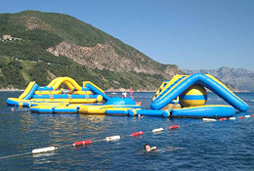

ПОДТВЕРЖДЕНИЕ СООТВЕТСТВИЯ осуществляется в форме:
а) обязательной сертификации применительно к аттракционам со степенью потенциального биомеханического риска RB-1 органом по сертификации;
б) декларирования соответствия применительно к аттракционам со степенями потенциальных биомеханических рисков RB-2, RB-3 на основании собственных доказательств и доказательств, полученных с участием органа по сертификации, аккредитованной испытательной лаборатории (центра), включенной в Единый реестр органов по сертификации и испытательных лабораторий (центров) Таможенного союза.

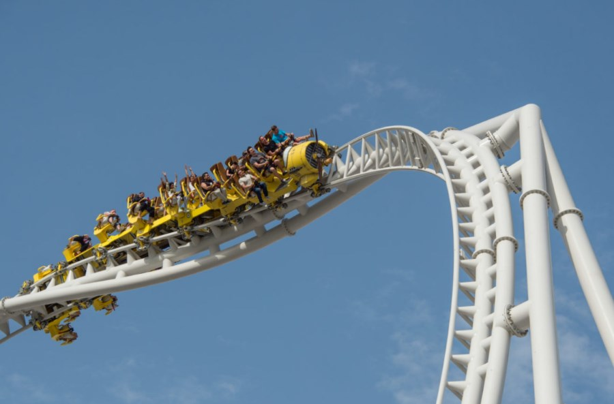

РЕГИСТРАЦИЯ (ПОСТАНОВКА НА УЧЕТ) аттракциона перед вводом в эксплуатацию осуществляется в порядке, установленном законодательством государств-членов.
ОЦЕНКА ТЕХНИЧЕСКОГО СОСТОЯНИЯ (ТЕХНИЧЕСКОГО ОСВИДЕТЕЛЬСТВОВАНИЯ) – в течение назначенного срока службы, не реже 1 раза в 12 месяцев организацией, аккредитованной (уполномоченной) в порядке, установленном законодательством государств-членов.

Отдельно установлены требования безопасности к аттракционам, предназначенным для детей (!), а также к водным немеханизированным аттракционам.

Служба Республики Коми стройжилтехнадзора

Телефоны отдела государственного надзора в области технического состояния и эксплуатации самоходных машин и других видов техники, аттракционов:

(8212) 304-859 доб. 453, 345

Буклет

ТЕХНИЧЕСКИЙ РЕГЛАМЕНТ ЕВРАЗИЙСКОГО ЭКОНОМИЧЕСКОГО СОЮЗА «О БЕЗОПАСНОСТИ АТТРАКЦИОНОВ» (ТР ЕАЭС 038/2016)

(распространяется на аттракционы, изготовленные и введенные в эксплуатацию
после 18 апреля 2018 года)

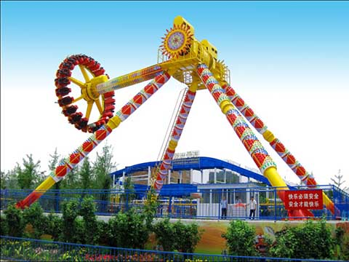

2024 год
«АТТРАКЦИОН» - оборудование, которое предназначено для развлечения пассажиров во время движения, включая биомеханические воздействия.

Технический регламент распространяется на аттракционы, впервые выпускаемые в обращение на территории Евразийского экономического союза (на временно устанавливаемые (перевозимые) аттракционы и стационарные аттракционы (собранные на фундаментах или без фундаментов), при пользовании которыми на пассажиров оказывается биомеханическое воздействие степени потенциального биомеханического риска RB-1, или RB-2, или RB-3 и которые подразделяются на 8 видов (34 типа).

Технический регламент не распространяется на оборудование для детских игровых площадок и на аттракционы с ничтожной степенью потенциального биомеханического риска (RB-4), а также на аттракционы, изготовленные и введенные в эксплуатацию до вступления настоящего технического регламента в силу (до 18 апреля 2018 года).

Регламентом определены степени потенциального биомеханического риска:
"высокая степень потенциального биомеханического риска (RB-1)" - вероятность причинения пассажиру (пассажирам) вреда, создающего угрозу для его (их) жизни, в результате биомеханических воздействий;
"средняя степень потенциального биомеханического риска (RB-2)" - вероятность причинения пассажиру (пассажирам) тяжкого вреда здоровью в результате биомеханических воздействий;
"низкая степень потенциального биомеханического риска (RB-3)" - вероятность причинения вреда с временной потерей трудоспособности пассажира (пассажиров) в результате биомеханических воздействий;
"ничтожная степень потенциального биомеханического риска (RB-4)" - вероятность причинения вреда без какой-либо формы нетрудоспособности пассажира (пассажиров) в результате биомеханических воздействий.

Идентификационными признаками
аттракционов являются:
- виды, типы аттракционов;

- степень потенциального биомеханического риска;
- виды и величины биомеханических воздействий на пассажиров.

Идентификация аттракционов проводится:
а) изготовителем, уполномоченным изготовителем лицом, продавцом (поставщиком), осуществляющими выпуск аттракционов в обращение на территориях государств-членов;
б) аккредитованным органом по сертификации, включенным в Единый реестр органов по сертификации и испытательных лабораторий (центров) Таможенного союза (далее - орган по сертификации);
в) уполномоченным органом государства-члена - при осуществлении государственного контроля (надзора) за соблюдением требований настоящего технического регламента.

Аттракционы должны пройти оценку соответствия и должны иметь маркировку единым знаком обращения продукции на рынке Союза.

Техническим регламентом установлены:
- Требования безопасности к аттракционам при проектировании;
- Требования безопасности при изготовлении аттракционов;
- Обеспечение безопасного монтажа (сборки, установки) и наладки аттракционов;
- Требования безопасности при эксплуатации аттракционов;
- Обеспечение безопасности аттракционов при перевозке, хранении и утилизации;
- Обеспечение соответствия аттракционов требованиям безопасности;
- Оценка соответствия аттракционов;
- Подтверждение соответствия;
- Порядок декларирования соответствия аттракционов;
- Порядок проведения сертификации аттракционов;
- Регистрация (постановка на учет), оценка технического состояния (техническое освидетельствование) аттракциона;
- Маркировка аттракционов единым знаком обращения продукции на рынке Союза;
- Государственный контроль (надзор) за соблюдением требований настоящего технического регламента.

На аттракционы со степенями потенциальных биомеханических рисков RB-1 и RB-2 оформляется формуляр аттракциона.

Для аттракционов со степенью потенциального биомеханического риска RB-3 оформляется паспорт аттракциона.

Содержание формуляра и паспорта приведено в приложениях № 5, 6 к Техническому регламенту.

Соответствие аттракционов обеспечивается:
- выполнением требований Технического регламента непосредственно и требований других вступивших в силу технических регламентов Союза (Таможенного союза), действие которых распространяется на аттракционы,
либо
- выполнением требований международных и региональных (межгосударственных) стандартов, перечень которых утвержден Решением Коллегии Евразийской экономической комиссии от 10 апреля 2018 № 53
НАПРИМЕР:
- СТБ EN 13814-2008 «Оборудование для развлечений, устанавливаемое в парках. Требования безопасности»;
- СТБ EN 14960-2011 «Оборудование игровое надувное. Требования безопасности и методы испытаний»;
- ГОСТ 33807-2016 «Безопасность аттракционов. Общие требования»;
- ГОСТ Р 53488-2009 «Безопасность аттракционов. Требования к обоснованию безопасности механизированных аттракционов. Основные положения»;
- ГОСТ Р 52170-2003 «Безопасность аттракционов механизированных. Основные положения по проектированию стальных конструкций»;
- ГОСТ Р 53130.2-2014 «Безопасность аттракционов. Часть 2. Дополнительные требования безопасности к автодромам»;
- ГОСТ Р 53130.1-2014 «Безопасность аттракционов. Часть 1. Дополнительные требования безопасности к железной дороге»;

